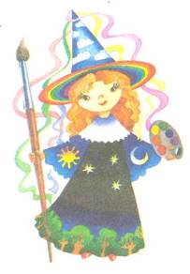
1 класс
3 урок

Тема. АКВАРИУМНЫЕ РЫБКИ.
Уважаемые родители! Просьба прочитать детям текст.
Дорогой друг!
Отгадай загадки!
На окошке пруд.
Там рыбешки живут.
У стеклянных берегов
не бывает рыбаков.
(аквариум)
У родителей и деток вся одежда из монеток!
(рыбки)
Ты уже догадался, что сегодня при помощи различных линий, штрихов и точек будешь рисовать аквариумных рыбок, ведь они такие красивые, интересные и необычные.
Упражнение волшебницы Гармонии
Для развития графических навыков на запасном чистом альбомном листе нарисуй линии различного характера:
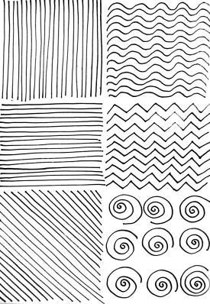
- ПРЯМЫЕ ВЕРТИКАЛЬНЫЕ;
- ПРЯМЫЕ ГОРИЗОНТАЛЬНЫЕ;
- ПРЯМЫЕ ДИАГОНАЛЬНЫЕ;
- ВОЛНИСТЫЕ;
- ЗИГЗАГООБРАЗНЫЕ;
- СПИРАЛЕВИДНЫЕ.

Рисуй без простого карандаша,
сразу фломастером или цветными карандашами.

Линии рисуй, не отрывая руки!

Не бойся ошибок и кривизны!

Ластиком и линейкой пользоваться нельзя!

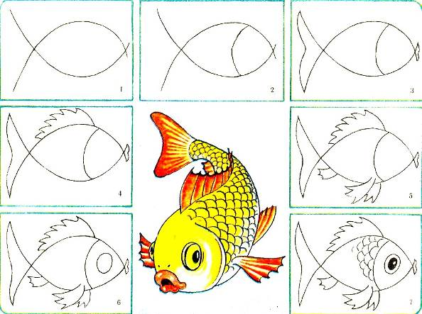
Рассмотри пошаговую последовательность рисования рыбки. Нарисуй ее сам.

Потренируйся в рисовании водорослей, улиток, ракушек и песка.

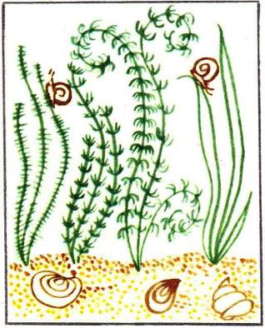
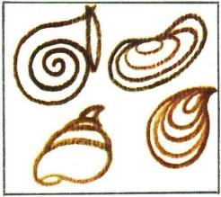
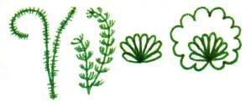
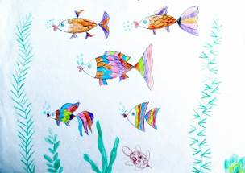
Рассмотри рисунки сверстников.
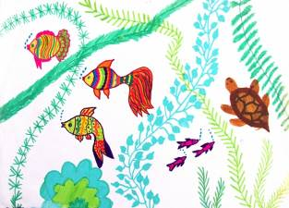
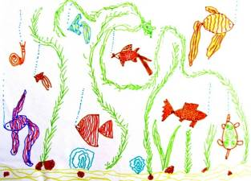
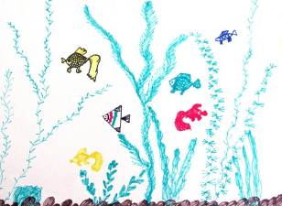
Задание волшебницы Гармонии
Приготовь альбом и цветные карандаши или фломастеры.
Волшебница Гармония предлагает пофантазировать и нарисовать АКВАРИУМНЫХ РЫБОК.
Аквариум рисовать не нужно, им будет служить альбомный лист. Воду тоже закрашивать не стоит. Нарисуй больших и маленьких рыбок известных тебе пород, различные водоросли и камушки. Можешь также нарисовать улитку и черепашку.

СОБЛЮДАЙ ПРАВИЛА РИСОВАНИЯ:
- лист на столе размести горизонтально. Вот так -
- рисуй крупно;
- размещай изображение по всей плоскости листа, а не внизу;
- для выразительности рисунка используй линии различного характера.

Желаю творческих успехов!

